28.02.2022

PAPAYA YOUNG CREATORS PRZEDŁUŻA CZAS NA ZGŁOSZENIA. POMYSŁY MOŻNA PRZESYŁAĆ DO 6 MARCA.

Organizatorzy i partnerzy konkursu zdecydowali się przesunąć termin wysyłania zgłoszeń we wszystkich kategoriach do 6 marca, g. 23:59.

Papaya Young Creators to nowa nazwa oraz formuła flagowego programu promocji młodych talentów realizowanego od 2014 roku przez Papaya Films, największy dom produkcyjny w Polsce. W obecnej, historycznie najbardziej rozwiniętej edycji, młodym twórcom, pod szyldem „Unlock Your Potential”, organizator i partnerzy oferują udział w aż 5 kategoriach konkursowych.

Uczestnicy mogą zgłaszać swoje pomysły w każdej kategorii. Limit eksplikacji wysłanych przez osobę lub duet w wieku 20-35 lat, to trzy zgłoszenia w jednej kategorii. Pozwala to na wysłanie nawet 15 zgłoszeń, z których każde ma szanse na przejście do kolejnego etapu konkursu.
W 9. edycji konkursu do grona jurorów dołączyły postacie bezpośrednio związane z produkcją contentu na takich platformach jak TikTok i Instagram. Znaleźć tam można zarówno reżyserów, dyrektorów kreatywnych i producentów, jak i postacie ze świata mediów i twórców. Zespół ten będzie wspierać wybranych uczestników w kolejnym etapie konkursu.
Nowy harmonogram Papaya Young Creators, pełna lista jurorów w poszczególnych kategoriach oraz pozostałe szczegóły dostępne są na www.papayayoungcreators.com.

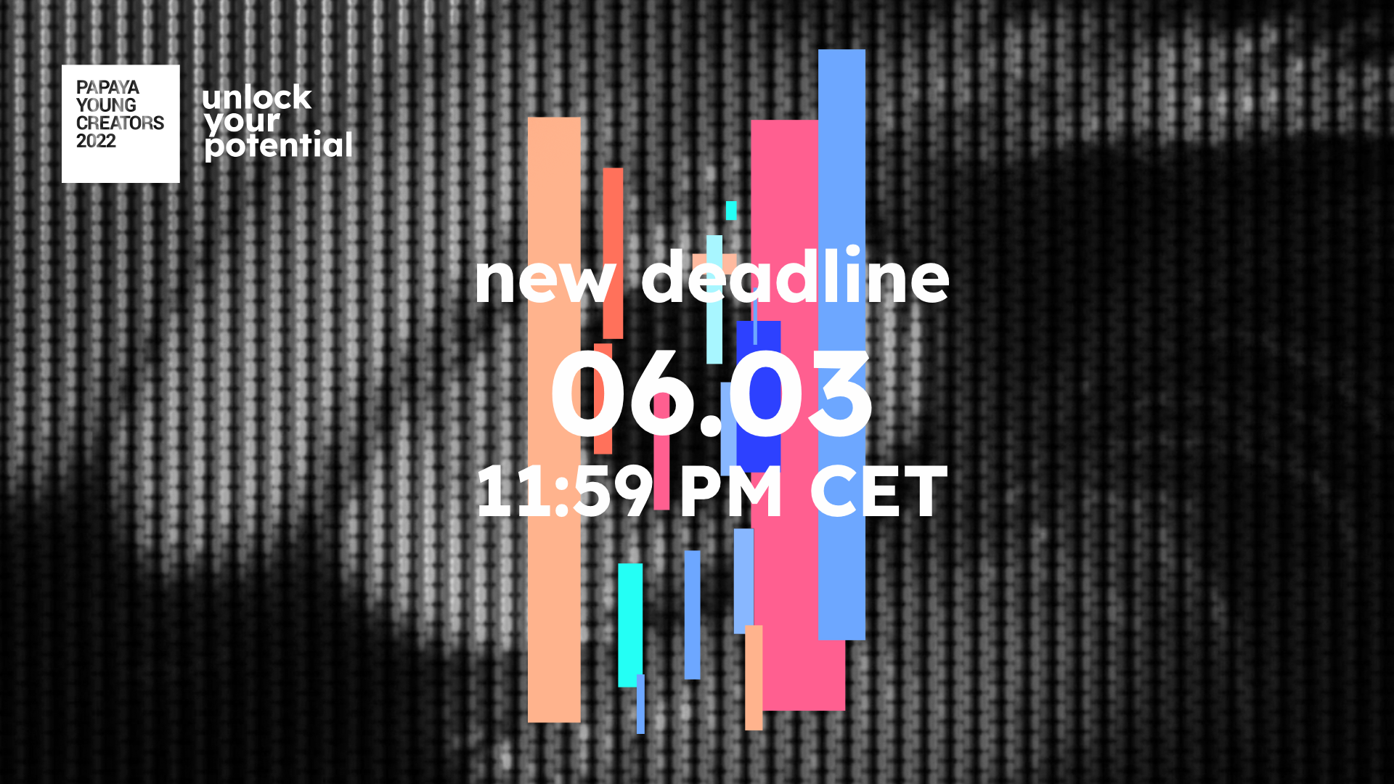

Papaya Young Creators 2022
Kategorie i Nagrody oraz Partnerzy w Programie

KATEGORIE

Kategoria | Opis kategorii
Branded Stories | W świecie niezwykle intensywnej komunikacji potrzebujemy historii, które się wyróżniają i pomagają markom być bardziej widocznymi i aktualnymi w ciągłym strumieniu treści. Mamy szczęście, że współpracujemy z tymi, które są otwarte na to, aby poznać twoją perspektywę i dać młodym twórcom i twórczyniom przestrzeń, której potrzebują, aby opowiadać ważne dla nich historie. Więc wybierz z wielu kreatywnych starterów, nie ograniczaj się formą. Unlock your potential to redefine branded stories!
Music Stories | Muzyka ma moc odblokowania wyobraźni. Wzmocniona obrazem może opowiadać ważne historie, być wyrazem światopoglądu, ale też czystą sztuką lub rozrywką. Jesteśmy otwarci, aby zobaczyć to wszystko twoimi oczami! Zaangażowani w konkurs międzynarodowi artyści dzielą się przestrzenią swojej twórczości, aby twoja mogła się rozwijać. Teledysk nie ma twórczych granic, zdefiniowanego formatu i określonych środków ekspresji wizualnej. Jest wolnością opowiadania, więc odblokuj to, co ukryte w dźwięku!
TikTok Branded Stories | Tiktok to nie tylko platforma rozrywkowa, to świetna przestrzeń medialna do tworzenia innowacyjnych i dostosowanych do potrzeb marki doświadczeń. Wyobraź sobie, że możesz tworzyć wciągające historie dla marek, które są bliższe użytkownikom niż kiedykolwiek i w pełni przykuwają ich uwagę - przy użyciu dźwięku, orientacji pionowej, kreatywnych i interaktywnych efektów. To może być zabawne, może być inne i może być interaktywne. Zdefiniujmy branded stories na nowo i wspólnie uwolnijmy ich potencjał!
TikTok Unique Stories | Wszyscy jesteśmy wyjątkowi oraz wyjątkowe i robimy rzeczy inaczej.  Tiktok to wyjątkowa platforma do kreatywnej ekspresji, która łączy wszystkich i pozwala zaistnieć temu, czym pięknie się różnimy. Chcemy wzmacniać poczucie inkluzywności we wszystkich aspektach życia, dlatego zapraszamy twój talent do opowiedzenia swoich historii o różnorodności i poznania twojej perspektywy.
Audio Stories by Audioteka i Papaya.Rocks | Kreatywność to więcej niż ekspresja wizualna. Zawsze zaczyna się od dobrej historii i od sposobu, w jaki chcemy ją opowiedzieć. Jeśli twój talent to talent prawdziwego narratora czy narratorki rzeczywistości i myślisz, że to dźwięk jest najpotężniejszym narzędziem odblokowania wyobraźni, to ta kategoria jest dla ciebie. Możesz zabrać widownię w audio podróż w formie innowacyjnego podcastu, słuchowiska, audio dokumentu lub eksperymentalnej formy twojego wyboru.

NAGRODY

1. Granty na realizację
a. Branded Stories oraz Music Stories PL 18 000 pln
b. TikTok Branded Stories 12 000 pln
2. Nagrody Organizatora dla Laureatów: najlepszy film w kategorii
a. Branded Stories oraz Music Stories 20 000 pln
b. TikTok Unique Stories (najlepszy pomysł) 10 000 pln
c. Audio stories (najleposzy pomysł) 10 000 pln
3. Pozostałe nagrody regulaminowe – najlepsze:
a. Reżyseria, zdjęcia, montaż, produkcja, kostiumy i scenografia, pomysł 5 000 pln
b. Nagroda publiczności 5 000 pln
4. Nagrody Partnerów i Partnerów Mediowych BONUS-NIESPODZIANKA NA FINAŁ

ARTYŚCI I PARTNERZY
· Artyści kategorii Music Stories
o IGO
o Hellwana
o Jansky
o Paulina Przybysz
o DJ BRK
· Partnerzy Główni
o Akademia Górniczo-Hutnicza
o Amica
o Audioteka
o Def Jam
o DPD
o Igloo Records
o MODIVO
o Onet
o Papaya.Rocks
o Philips OneBlade
o Play
o Porsche
o Żabka
o Tiktok

Partnerzy
- Ad Green
- ATM system
- CPC Brand Consultants
- Crew United
- DPD Partner Logistyczny
- Going
- Heliograf
- Jetline
- Kinads
- MAKonLine Ubezpieczenia
- Panavision
- Rio de Post
- Ucho Studio

· Partnerzy medialni
o Wydawnictwo RASP (Onet, Noizz, Ofeminin, Forbes Woman)
o Wydawnictwo BURDA (Elle, elle.pl)
o Wydawnictwo Bauer (RMF Classic, RMF MAXXX)
o Filmweb
o Cineuropa
o Papaya.Rocks

· Partnerzy edukacyjni
o Parlament Studentów RP (Forum Studentów Uczelni Artystycznych), Filmakademie Baden-Württemberg, Catalyst Berlin, FAMU, VSMU, St. Petersburg State University of Film and Television, Państwowa Wyższa Szkoła Filmowa, Telewizyjna i Teatralna im. L.Schillera w Łodzi, Szkoła Filmowa im. Krzysztofa Kieślowskiego, Uniwersytet Śląski w Katowicach, Krakowska Szkoła Filmowa im. Wojciecha Jerzego Hasa, StoryLab.Pro, AMA Film Academy, Uniwersytet im. A. Mickiewicza w Poznaniu, Erasmus Students Network, Culture&Creativity.

